**OA Y CONTENIDOS CONCEPTUALES**

|  |  |
| --- | --- |
| **CURSO** | Cuarto básico |
| **SEMANA** | Del 08 hasta el 12 de Junio. (Semana 10) |
| **ASIGNATURA** | Inglés |
| **PROFESOR** | Constanza Caneo Zamora |

|  |  |
| --- | --- |
| **OBJETIVO (S) DE APRENDIZAJE** | **OBJETIVO (S) DE LA CLASE** |
| **OA 13 Escribir, copiar o completar oraciones simples, de acuerdo con un modelo.** | * To reinforce vocabulary about health problems and giving advice. |
| **CONTENIDO** | **HABILIDADES** |
| * **Acciones a considerar cuando se está enfermo.** * **Enfermedades.** | * **Identificar** * **Aplicar** * **Demostrar** * **Recordar** |

**Indicaciones**

* Estimado estudiante en esta clase repasaremos las recomendaciones que debemos tomar cuando nos encontramos con un problema de salud.
* Para realizar esta guía de trabajo puedes utilizar el material entregado en semanas previas (Vocabulario de las enfermedades y las acciones a considerar cuando se está enfermo)
* Al final de esta guía te encontrarás con una AUTOEVALUACIÓN la cual debes contestar. Pide a un adulto que te ayude a completarla.

* No olvides que si tienes alguna dificultad o duda puedes escribir a mi correo o Whatssap: [**constanza.caneo@colegio-patriciomekis.cl**](mailto:constanza.caneo@colegio-patriciomekis.cl) **o +56972353456.**

**ENGLISH WORKSHEET**

**4th   GRADE OF PRIMARY SCHOOL**

|  |  |  |
| --- | --- | --- |
| **Student Name** |  | **Grade:** 4th grade |
| **Date:** Week 10 |
| **Unit: 1** | *“How do you feel?”* | |

**Estimado estudiante en esta clase reforzaremos los contenidos estudiados en las semanas previas:**

**- Vocabulario de las enfermedades**

**- Dar recomendaciones**



**Recomendaciones**

**Take some medicine=** ingerir un remedio

**Go to the doctor** = Ir al doctor

**Go to the dentist =** Ir al dentista

**Drink water**= beber agua

**Brush your teeth=** Lavarse los dientes

**Go to bed =** Ir a la cama a descansar.

**Vocabulario sobre las Enfermedades**

* **Headache =** Dolor de cabeza
* **Stomachache** = Dolor de estomago
* **Toothache =** Dolor de Muelas
* **Sore throat =** Dolor de garganta
* **Earache =** Dolor de oído
* **Fever =** Fiebre
* **Cold =** Resfriado
* **Cough =** Tos

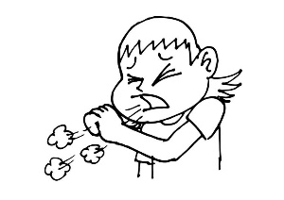

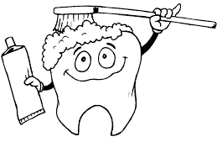

|  |
| --- |
| **La palabra SHOULD significa en español DEBERÍAS y la vamos a utilizar cuando queremos dar un recomendación.**  **Example: I have a toothache You SHOULD go to the dentist.**  **(Tengo dolor de muelas) (Deberías ir al dentista)** |

1. **Look the following chart and complete with the missing information (Mira la siguiente tabla y completa con la información que falta)**

|  |  |  |
| --- | --- | --- |
| **What’s the matter?**  **¿Cuál es el problema?** | **Healh problem (Enfermedad)** | **Advice**  **(Recomendación)** |
| Free Toothache Pictures, Download Free Clip Art, Free Clip Art on ... | **TOOTHACHE** | **YOU SHOULD GO TO THE DENTIST.** |
| Coloring Page fever - free printable coloring pages |  |  |
| Coloring Page headache - free printable coloring pages |  |  |
| mi vida y mis gustos: orders |  |  |
|  |  |  |

|  |
| --- |
| **Tip! Te recomiendo ayudarte del cuadro de resumen de las “recomendaciones” que se presenta más arriba para que puedas completar el cuadro N°3** |

**HOMEWORK**

1. **Find the health problems in the following word search puzzle. (Busca ños problemas de salud en la siguiente sopa de letras.**

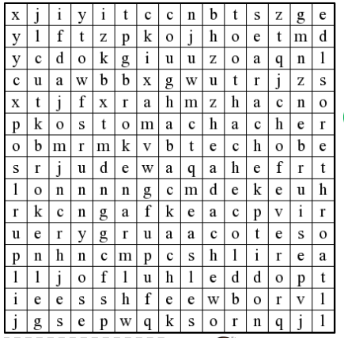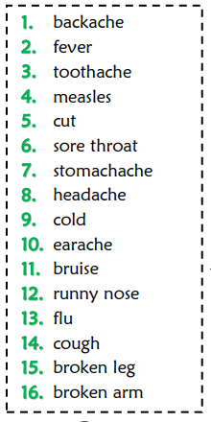

**Estimado estudiante:**

Como docente confío en tu honestidad y necesito que utilices esta hoja al final de haber realizado tus ejercicios, ya que te entrego el solucionario con la finalidad que compares tu respuesta.

Si tienes todo bien Felicitaciones, Si te equivocaste conocerás donde estuvo tu error. Felicitaciones por tu honestidad, Tú eres capaz, Ten presente que de los errores se aprende. ☺

**Solucionario: Guía de Trabajo**

1. **Look the following chart and complete with the missing information**

|  |  |  |
| --- | --- | --- |
| **What’s the matter?**  **¿Cuál es el problema?** | **Healh problem (Enfermedad)** | **Advice**  **(Recomendación)** |
| **IMAGEN 1** | **TOOTHACHE** | **YOU SHOULD GO TO THE DENTIST.** |
| **IMAGEN 2** | **FEVER** | **YOU SHOULD GO TO BED.** |
| **IMAGEN 3** | **HEADACHE** | **YOU SHOULD TAKE SOME MEDICINE** |
| **IMAGEN 4** | **STOMACHACHE** | **YOU SHOULD GO TO THE DOCTOR** |
| **IMAGEN 5** | **EARACHE** | **YOU SHOULD GO TO THE DOCTOR.** |

|  |  |  |  |
| --- | --- | --- | --- |
| AUTOEVALUACIÓN  ¿CÓMO LO HE HECHO? | | | |
| INDICADORES | SI ☺ | A VECES 😐 | NO ☹ |
| Considero que logré el objetivo al desarrollar la guía. |  |  |  |
| Me siento motivado y con entusiasmo al realizar la guía. |  |  |  |
| Estoy adquiriendo los contenidos entregados por la profesora. |  |  |  |
| Me siento satisfecho con el trabajo realizado. |  |  |  |
| Cuido mi material. |  |  |  |